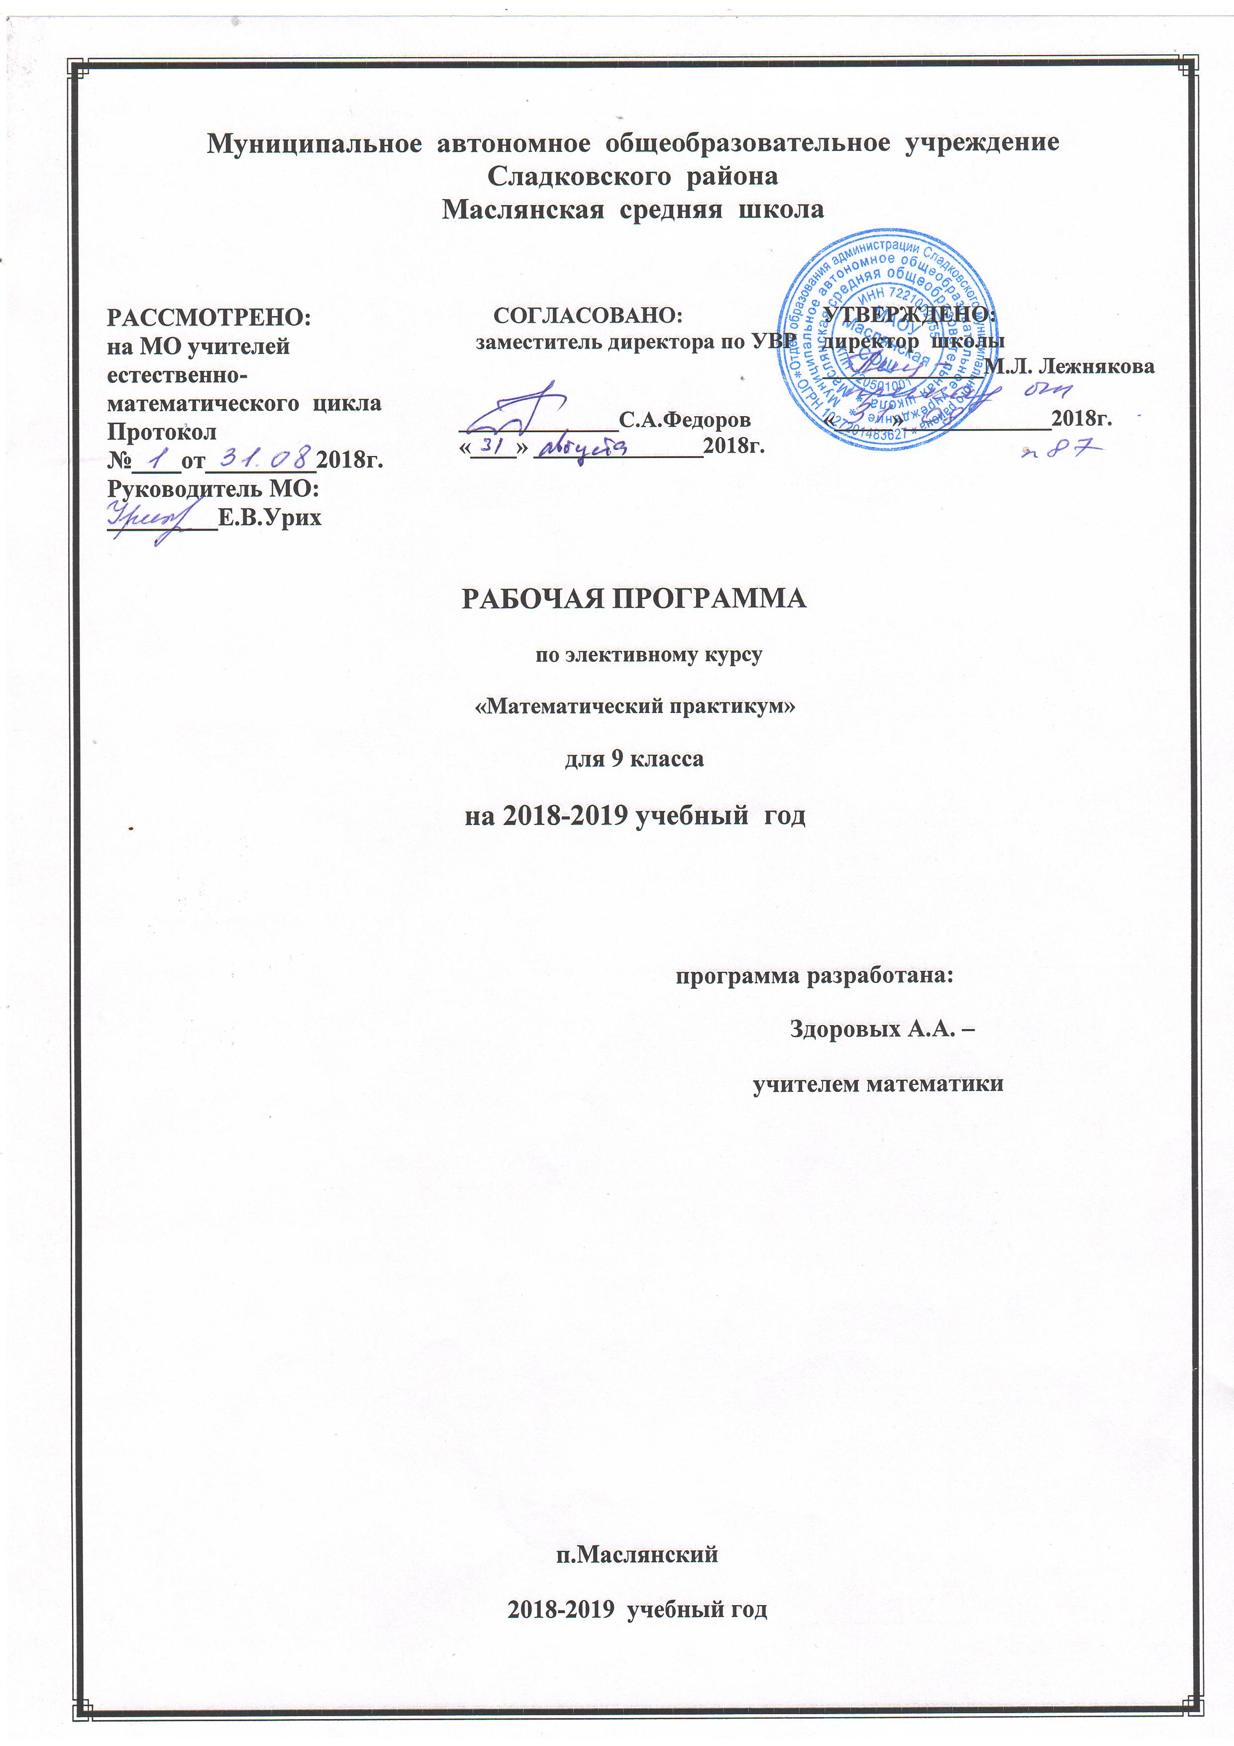
Пояснительная записка
Данная программа разработана на основе программы элективного курса "Избранные вопросы математики", автор - Щербинова Наталья Николаевна, учитель математики
Программа элективного курса “Математический практикум” рассчитана три учебных четверти, и предназначена для предпрофильной и предэкзаменационной подготовки учащихся 9-х классов общеобразовательной школы, является предметно-ориентированной.
Курс состоит из следующих тем:
«Алгебраические выражения» - 4 часа
«Проценты» - 5 часа
«Квадратный трехчлен и его приложения» - 5 часа
«Функция» – 4 часа
«Уравнения и системы уравнений» - 4 часа
«Неравенства и системы неравенств» - 4 часа
Итоговое занятие - 1 час
Такой подбор материала преследует две цели.
С одной стороны, это создание базы для развития способности учащихся, с другой – восполнение некоторых содержательных пробелов основного курса.
Программа элективного курса применима для различных групп школьников, независимо от выбора их будущей профессии, профиля в старшей школе.
Выбор учебных тем для данной программы данного курса обусловлен несколькими причинами. Например, непродолжительным изучением темы “Проценты” на первом этапе основной школы, когда учащиеся в силу возрастных особенностей еще не могут получить полноценные представления о процентах, об их роли в повседневной жизни. На последующих этапах обучения повторного обращения к этой теме не предусматривается.
Во многих школьных учебниках можно встретить задачи на проценты, но в них отсутствует компактное и четкое изложение соответствующей теории вопроса. Однако практика показывает, что задачи на проценты вызывают затруднения у учащихся и очень многие окончившие школу не имеют прочные навыки обращения с процентами в повседневной жизни.
Понимание процентов и умение производить процентные расчеты в настоящее время необходимы каждому человеку: прикладное значение этой темы очень велико и затрагивает финансовую, демографическую, экологическую, социологическую и другие стороны нашей жизни.
Ожидаемые результаты
- понимать содержательный смысл термина ”процент” как специального способа выражения доли величины;
- алгоритм решения задач на проценты составлением уравнения;
- формулы начисления “сложных процентов” и простого роста;
- понятия «концентрация», «процентная концентрация».
Учащиеся должны уметь:
- решать типовые задачи на проценты;
- применять алгоритм решения задач составлением уравнений к решению более сложных задач;
- использовать формулы начисления “сложных процентов” и простого процентного роста при решении задач;
- решать задачи на сплавы, смеси, растворы;
- производить прикидку и оценку результатов вычислений;
- при вычислениях сочетать устные и письменные приемы, применять калькулятор, использовать приемы, рационализирующие вычисления;
- уметь соотносить процент с соответствующей дробью.
Тема «Алгебраические выражения» позволит более детально углубить знания при работе с числовыми выражениями, выражениями с переменными, историческим очерком. Научит выполнять преобразования алгебраических выражений с помощью формул сокращенного умножения.
Ожидаемые результаты
Учащиеся должны знать:
- как используются математические формулы, уравнения и неравенства;
- примеры их применения для решения математических и практических задач;
- как математически определенные функции могут описывать реальные зависимости; приводить примеры такого описания;
- как потребности практики привели математическую науку к необходимости расширения понятия числа;
- смысл идеализации, позволяющей решать задачи реальной действительности математическими методами, примеры ошибок, возникающих при идеализации;
Учащиеся должны уметь:
- составлять буквенные выражения и формулы по условиям задач; осуществлять в выражениях и формулах числовые подстановки и выполнять соответствующие вычисления, осуществлять подстановку одного выражения в другое; выражать из формул одну переменную через остальные;
- выполнять основные действия с алгебраическими дробями; выполнять разложение многочленов на множители; выполнять тождественные преобразования рациональных выражений;
- применять свойства арифметических квадратных корней для вычисления значений и преобразований числовых выражений, содержащих квадратные корни;
Тема «Функция» позволит углубить знания учащихся по истории возникновения понятия, по способам задания функций, их свойствам, а также раскроет перед школьниками новые знания об обратных функциях и свойствах взаимно обратных функций, выходящие за рамки школьной программы.
Ожидаемые результаты
Учащиеся должны знать:
- методы построения графиков функций;
- математически определенные функции могут описывать реальные зависимости и процессы;
- об обратных функциях и свойствах взаимно обратных функций.
Учащиеся должны уметь:
- приводить примеры зависимостей и процессов;
- строить и читать графики;
- переносить знания и умения в новую, нестандартную ситуацию;
- приводить примеры использования функций в физике и экономике.
Тема “Квадратный трехчлен и его приложения” поддерживает изучение основного курса математики и способствует лучшему усвоению базового курса математики.
Данная программа курса по выбору своим содержанием сможет привлечь внимание учащихся, которым интересна математика и ее приложения, и которым захочется глубже познакомиться с ее методами и идеями. Предлагаемый курс освещает намеченные, но совершенно не проработанные в общем курсе школьной математики вопросы. Стоит отметить, что навыки применения квадратного трехчлена совершенно необходимы каждому ученику, желающему хорошо подготовиться для успешной сдачи конкурсных экзаменов, а также будет хорошим подспорьем для успешных выступлений на математических олимпиадах. Познавательный материал курса будет способствовать не только выработке умений и закреплению навыков, но и формированию устойчивого интереса учащихся к процессу и содержанию деятельности, а также познавательной и социальной активности.
Ожидаемые результаты
Учащиеся должны знать:
- некоторые нестандартные приемы решения задач на основе свойств квадратного трехчлена и графических соображений;
- исследование корней квадратного трехчлена
Учащиеся должны уметь:
- уверенно находить корни квадратного трехчлена, выбирая при этом рациональные способы решения;
- преобразовывать квадратный трехчлен (разложение на линейные множители, выделение квадрата двучлена);
- уверенно владеть системой определений, теорем, алгоритмов;
- проводить самостоятельное исследование корней квадратного трехчлена;
- решать типовые задачи с параметром, требующие исследования расположения корней квадратного трехчлена.
Тема «Уравнения и системы уравнений» позволит более детально работать с основными методами решения рациональных уравнений: разложение на множители, введение новой переменной. Формировать навык использования данных методов для решения уравнений. Формировать умение применять теорему Виета для решения квадратных уравнений.
использовать приобретенные знания и умения в практической деятельности и повседневной жизни для:
- выполнения расчетов по формулам, составления формул, выражающих зависимости между реальными величинами; нахождения нужной формулы в справочных материалах;
- моделирования практических ситуаций и исследования построенных моделей с использованием аппарата алгебры;
- описания зависимостей между физическими величинами, соответствующими формулами при исследовании несложных практических ситуаций;
- интерпретации графиков реальных зависимостей между величинами.
Тема «Неравенства и системы неравенств» позволит познакомить с основными приемами решения неравенств, в частности, с методом интервалов – универсальным методом решения неравенств. Формировать навыки решения неравенств методом интервалов. Познакомить с метод оценки при решении неравенств. Формировать навыки решения неравенств методом оценки. Познакомить с основными приемами решения систем неравенств.

Цели курса:
- формирование понимания необходимости знаний процентных вычислений для решения большого круга задач, показав широту применения процентных расчетов в реальной жизни;
- создание условий для обоснованного выбора учащимися профиля обучения в старшей школе через оценку собственных возможностей в освоении математического материала на основе расширения представлений о свойствах функций;
- восполнение знаний о некоторых нестандартных приемах решения задач на основе курса квадратного трехчлена, графических соображений, процентных вычислений;
- оказание помощи в осознании степени своего интереса к предмету и оценивании возможности овладения им с точки зрения дальнейшей перспективы;
- формирование качеств мышления, характерных для математической деятельности и необходимых для жизни в современном обществе;
- создание в совокупности с основными разделами курса базы для развития способностей учащихся.

Задачи курса:
- сформировать умения производить процентные вычисления, необходимые для применения в практической деятельности;
- решать основные задачи на проценты, применять формулу сложных процентов;
- решать основные задачи на проценты, применять формулу сложных процентов;
- закрепление основ знаний о функциях и их свойствах;
- расширение представлений о свойствах функций;
- формирование умение “читать” графики и называть свойства по формулам;
- научить решать задачи более высокой, по сравнению с обязательным уровнем сложности;
- овладеть рядом технических и интеллектуальных математических умений на уровне свободного их использования;
- приобрести определенную математическую культуру, овладеть рядом технических и интеллектуальных умений на уровне свободного их использования;
- помочь ученику оценить свой потенциал с точки зрения образовательной перспективы.

Учебно-тематический план
№ п.п. | Наименование тем курса | Всего часов | В том числе |  |  | Форма контроля
 |  |  | лекция | практика
1 | Числовые выражения и выражения с переменными. | 2 | 0,5 | 1,5 |  | Сам.обуч.  работа
2 | Преобразование алгебраических выражений с помощью формул сокращенного умножения. | 2 | 0,5 | 1,5
3 | Проценты. Основные задачи  на проценты | 1 | 0,5 | 0,5
4 | Процентные вычисления  в жизненных ситуациях | 2 |  | 2
5 | Задачи на сплавы, смеси, растворы | 1 | 0,5 | 0,5
6 | Решение задач по теме «Проценты» | 1 |  | 1 | К.р.
7 | Квадратный трехчлен | 2 | 0,5 | 1,5 | Сам.обуч.  работа
8 | Исследование корней квадратного трехчлена | 1 |  | 1 | Сам. обуч.  работа
9 | Решение задач по теме «Квадратный трёхчлен» | 2 |  | 2 | Сам. контр. раб.
10 | Историко-генетический подход  к понятию “функция”. Способы задания функции | 1 | 1
11 | Свойства функций | 1 | 1 |  | Тест
12 | Построение графиков основных функций, графиков функций, содержащих модуль. Асимптоты. | 2 | 0,5 | 1,5 | Практическая работа
13 | Основные методы решения рациональных уравнений: разложение на множители, введение новой переменной. | 2 | 0,5 | 1,5 | Практическая работа
14 | Квадратные уравнения. Исторический очерк. | 1 | 0,5 | 0,5
15 | Решение квадратных уравнений через дискриминант и по т. Виета | 1 | 0,5 | 0,5 | Сам. обуч.  работа
16 | Решение неполных квадратных уравнений | 1 |  | 1
17 | Решение неравенств. Метод интервалов – универсальный метод решения неравенств. | 1 |  | 1 | Сам. обуч.  работа
18 | Метод оценки при решении неравенств. | 1 | 0,5 | 0,5
19 | Системы неравенств, основные методы их решения. | 1 | 0,5 | 0,5 | Практическая работа
20 | Итоговое занятие | 1 |  | 1 | Тест по материалам ОГЭ
Итого: |  | 27 | 8 | 19

Литература
- Водингар М.И., Лайкова Г.А. Решение задач на смеси, растворы, сплавы (“Математика в школе” № 4, 2001г.)
- Выговская В.В. Сборник практических задач по математике. 6 класс. – 2-е изд, перераб. – М.: ВАКО, 2014.
- Глейзер Г.И. История математики в школе. Пособие для учителей. - М.: Просвещение, 1983 г.
- Качашева Н.А. О решении задач на проценты (“Математика в школе” № 4, 1991 г)
- Макарычев Ю.Н., Миндюк Н.Г. Алгебра: доп. главы. к шк.учеб. 8 кл.: учеб. пособие для учащихся шк. и классов с углубл. изуч. математики /Под ред. Г.В.Дорофеева. – М.: Просвещение, 1996.
- Макарычев Ю.Н., Миндюк Н.Г. Алгебра: доп. главы. к шк.учеб. 9 кл.: учеб. пособие для учащихся шк. и классов с углубл. изуч. математики /Под ред. Г.В.Дорофеева. –5-е изд. - М.: Просвещение, 2004.
- Петров К. Сборник задач по алгебре: Кн. для учителя. – М.: Просвещение, 1984.
- Попова Л.П. Сборник практических задач по математике. 5 класс. – 2-е изд, перераб. – М.: ВАКО, 2014.
- Сборник элективных курсов “Математика 8-9 классы”, составитель В. Н. Студенецкая. - Волгоград. “Учитель”, 2006.
- Титаренко А.М. Математика: 9 – 11 классы: 6000 задач и примеров / А.М.Титаренко. – М.: Эксмо, 2007.
- Цыганов Ш. Квадратный трехчлен и параметры (“Математика в школе” № 5, 1999

